! Odstrojené vánoční stromky nevyhazujte do popelnic!

SBĚR A SVOZ PŘÍRODNÍCH VÁNOČNÍCH STROMKŮ

Za účelem zajištění čistoty města Město Světlá nad Sázavou a TBS Světlá nad Sázavou, p.o. oznamují občanům Světlé nad Sázavou, že ve dnech od 5. 1. 2015 – 19. 1. 2015 se uskuteční sběr a svoz vánočních stromků.

SVOZ BUDE PROBÍHAT NÁSLEDUJÍCÍM ZPŮSOBEM
- ve stanovený den a čas budou na určená místa přistaveny kontejnery.
- kontejnery zde budou umístěny v níže uvedené dny
- tento svoz je určen pouze pro odkládání odstrojených přírodních vánočních stromků pocházejících od fyzických osob s trvalým pobytem na území města Světlá n. S. a jeho místních částí.

V RÁMCI SVOZU SE NESMÍ ODKLÁDAT JINÉ ODPADY!!!
MIMO SVOZOVÉ DNY JE NUTNÉ VÁNOČNÍ STROMKY ODVÁŽET POUZE NA SBĚRNÝ DVŮR!
V případě dotazů se obraťte na TBS Světlá n. S. tel. č. 569 452 656

DEN SVOZU | STANOVIŠTĚ KONTEJNERŮ
Od 5. 1. – do 19. 1. 2015 | Na Bradle - u č.p. 965
Od 5. 1. – do 19. 1. 2015 | Sázavská - č. 921 u kontejnerů
Od 5. 1. – do 19. 1. 2015 | Nádražní ulice – u sokolovny
Od 5. 1. – do 19. 1. 2015 | Sklářská ulice – u křižovatky s ulicí U Stromečku u sběrného hnízda
Od 5. 1. – do 19. 1. 2015 | Jelenova ulice – parkoviště proti ZŠ
Od 5. 1. – do 19. 1. 2015 | Nová čtvrť - u křižovatky s Komenského ulicí
Od 5. 1. – do 19. 1. 2015 | Nové Město - u č.p. 945  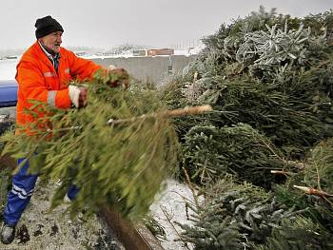
Od 5. 1. – do 19. 1. 2015 | Malostranská - na parkovišti u sběrného hnízda
Od 5. 1. – do 19. 1. 2015 | Na Sídlišti – u trafostanice u č.p. 933

